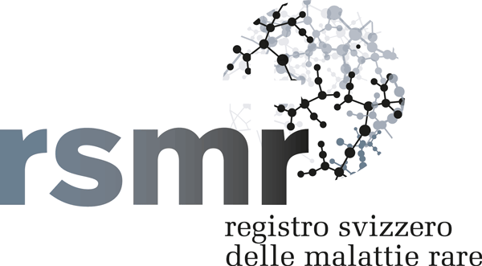

Registro svizzero delle malattie rare (RSMR)

Informazioni per i bambini dagli 11 anni in su

Cara/o _________________,

ti invitiamo a leggere con attenzione queste informazioni.

Vogliamo aiutare le persone che hanno una malattia rara. E tu sei una di queste. Pertanto desideriamo chiederti se possiamo registrare le informazioni sulla tua malattia nel registro svizzero delle malattie rare per poterle valutare. Questi informazioni sono molto importanti per la ricerca.

Cosa sono le malattie rare?
Una malattia è chiamata rara se solo poche persone ne sono affette. Tuttavia, esistono tantissimi tipi diversi di malattie rare. Questo significa che in Svizzera ci sono effettivamente molte persone che vivono con una malattia rara. Purtroppo non sappiamo ancora molto su queste malattie e non sono stati ancora sviluppati farmaci che vadano bene per tutte. Vorremmo quindi scoprire come stanno le persone con malattie rare in Svizzera e come possiamo aiutarle.

Chi siamo e cos’è il registro svizzero delle malattie rare?
Siamo un gruppo di medici e ricercatori svizzeri che ha istituito il registro svizzero delle malattie rare. Il nostro intento è quello di raccogliere in questo registro informazioni che riguardano tutte le persone affette da una malattia rara.

Perché raccogliamo le informazioni?
Vogliamo scoprire:
- Quante persone in Svizzera hanno una malattia rara?
- Perché alcune persone hanno una malattia rara?
- Come stanno le persone con una malattia rara e quali sono i loro problemi?
Con queste conoscenze desideriamo migliorare le cure delle persone affette da una malattia rara.

Perché proprio tu?
Perché hai una malattia rara e vivi in Svizzera.

Cosa facciamo e cosa dovrai aspettarti?
Raccogliamo informazioni sulla tua malattia. Trascriveremo solo le informazioni prese dalla tua cartella clinica e le inseriremo nel registro. Si tratta di dati che il tuo medico ha già scritto nelle annotazioni che ti riguardano, e cioè:
- il nome della tua malattia;
- da quando hai i sintomi;
- i risultati degli esami;
- la tua data di nascita, il tuo nome e il tuo indirizzo.

Abbiamo bisogno del tuo indirizzo perché in futuro potremmo volerti inviare un questionario per chiederti, ad esempio, come ti senti, aspetto che conosci meglio del tuo medico stesso. Oppure desideriamo informati in merito a uno studio, al quale magari desideri partecipare. Potrai decidere di volta in volta se desideri partecipare oppure no.

Devi partecipare al registro svizzero delle malattie rare?
No, non sei obbligato a partecipare. Solo se tu e i tuoi genitori siete d’accordo, raccoglieremo le informazioni che ti riguardano nel registro. Puoi dire di no anche in un secondo momento. E non devi dare alcuna motivazione per la tua decisione.

Quali benefici avrai se partecipi?
Al momento, la partecipazione al registro non comporta per te alcun beneficio diretto. Tuttavia, ci farebbe piacere se decidessi di partecipare. Solo raccogliendo le informazioni di molte persone con una malattia rara possiamo capire e curare meglio le malattie rare in futuro.

Chi può vedere e trattare le informazioni che ti riguardano?
Solo i tuoi medici e alcuni collaboratori del registro sono autorizzati a vedere e analizzare i dati. Annotiamo i risultati per i medici della Svizzera e di tutto il mondo, in modo che possano curare meglio le persone con una malattia rara in futuro. Le informazioni che forniamo ai medici non riportano mai il nome e la data di nascita, nessuno può risalire alle persone da cui provengono i dati.

Hai ancora domande?
I tuoi medici saranno felici di rispondere alle tue domande. Puoi anche chiamare noi oppure scriverci una e-mail: Michaela Fux, tel. 031 684 48 87, srdr@ispm.unibe.ch. Hai inoltre la possibilità di i centri per le malattie rare: Aarau, tel. 062 838 49 04, crd@ksa.ch; Basilea, tel. 061 704 10 50, rarediseasesbasel@ukbb.ch; Berna, tel. 031 664 07 77, rare@insel.ch; Svizzera orientale, adulti tel. 071 494 12 22, info.zsk-o@kssg.ch; Svizzera orientale, bambini, tel. 071 243 71 11, info.zsk-o@kispisg.ch; Lucerna, tel. 041 205 73 33, zentrumseltenekrankheiten@luks.ch; Ticino, centromalattierare@eoc.ch; Romandia, tel. 0848 314 372, contact@infomaladiesrares.chcontact@infomaladiesrares.ch; Zurigo, tel. 044 266 35 35, selten@kispi.uzh.ch

